W roku szkolnym 2019/2020 nasze przedszkole bierze udział w Międzynarodowym Projekcie Czytelniczym „Magiczna moc bajek”. Jednym z zadań przedszkola, a tym samym jednym z zadań projektu jest rozbudzanie zainteresowań czytelniczych dzieci. Za cel projektu postawiono „promowanie wśród dzieci czytania bajek i baśni jako sposobu na ich rozwój, kształcenie, zdobywanie wiedzy i wychowanie szczęśliwego człowieka oraz kształtowanie postaw społecznych u dzieci w wieku przedszkolnym wobec osób z niepełnosprawnością”. Zatem w ramach projektu nauczyciele zapoznają dzieci z literaturą dziecięcą (bajki, baśnie), realizują zadania, działania przewidziane na każdy miesiąc (moduły), a także zadania dodatkowe. Zrealizowane zadania publikowane są (w postaci zdjęć i opisów) na grupie projektowej na Facebooku. Projekt realizowany jest w terminie: październik 2019 – maj 2020.

Do tej pory nasze przedszkole zrealizowało następujące zadania projektowe:

* październik 2019

- Pracuś” - zaprojektowanie grupowej odznaki (celem nagradzania na koniec dnia najbardziej pomocnego przedszkolaka)

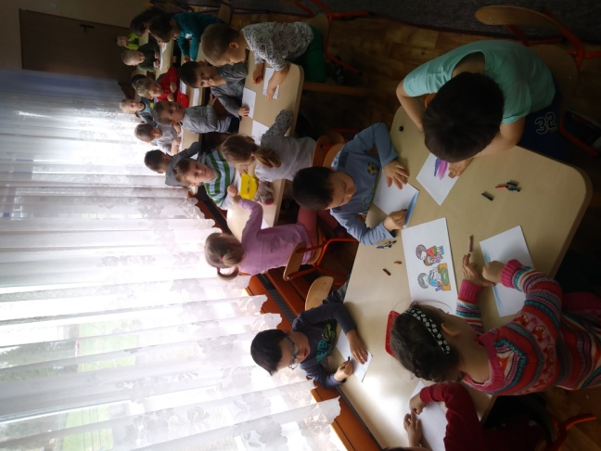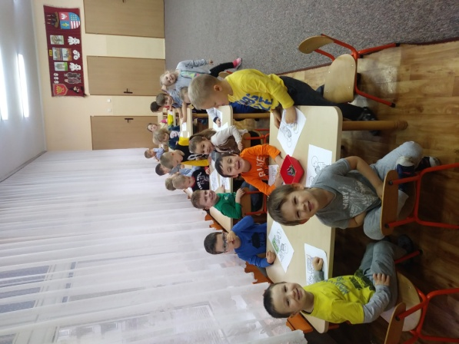 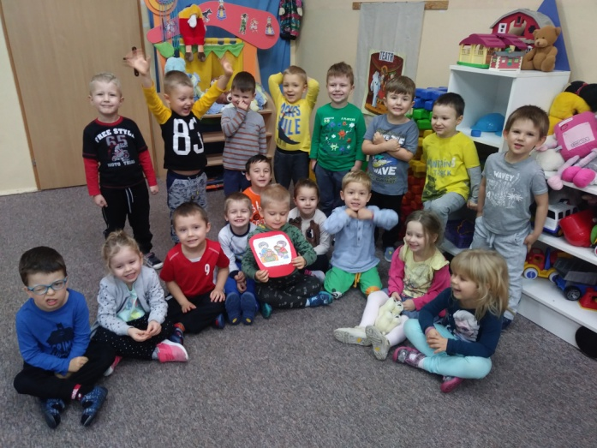 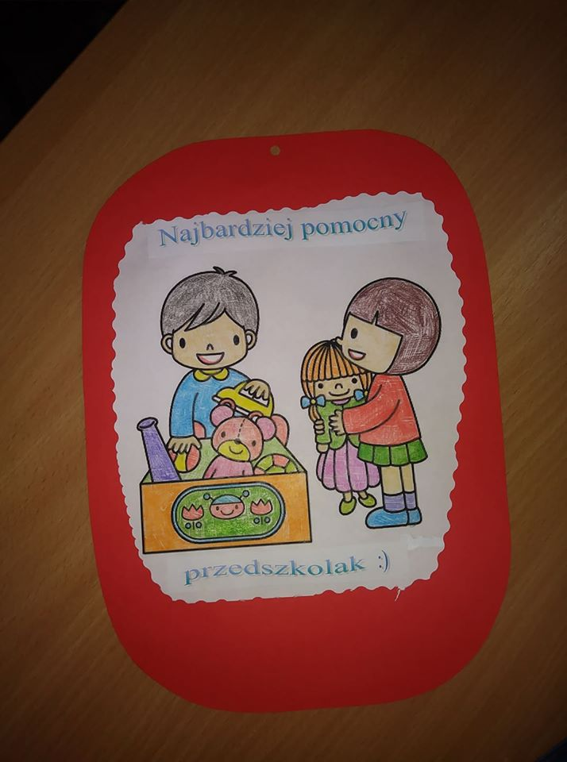

- „W naszej sali w czterech kątach każdy sam po sobie sprząta” – zorganizowania Dnia Czyścioszka (generalne sprzątanie Sali przedszkolnej przez przedszkolaków)

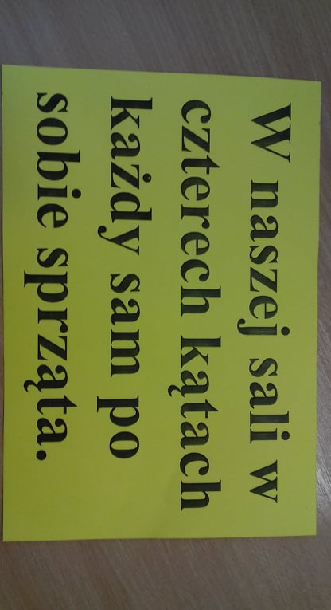 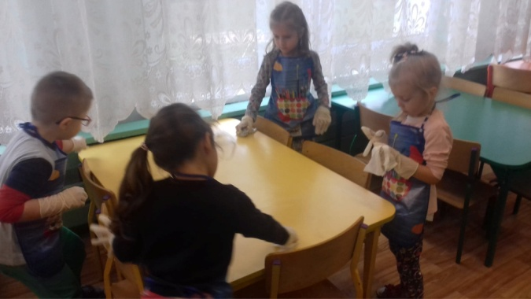

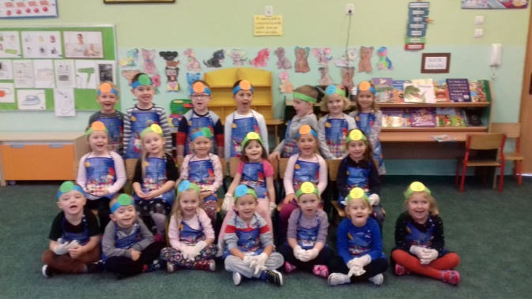 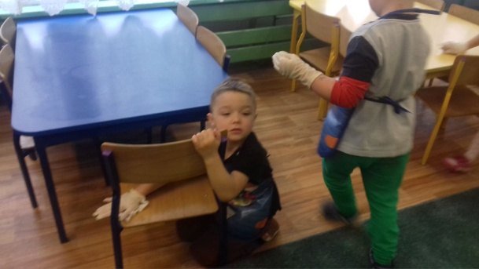

* listopad 2019

- „Kto to jest przyjaciel?”- rozmowa na temat utworu literackiego: bohaterowie, ich zachowanie, stosunek emocjonalny dziecka do postaci utworu, wyodrębnienie zdarzeń oraz określenie miejsca; nastrój w utworze: radość, smutek, elementy humorystyczne, morał, wnioski, wyjaśnienie znaczenia słowa PRZYJACIEL.

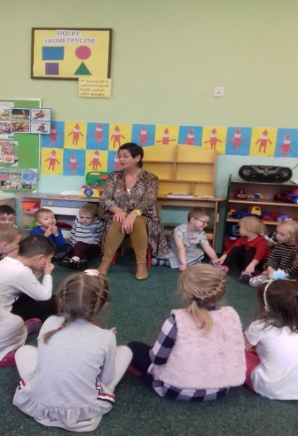 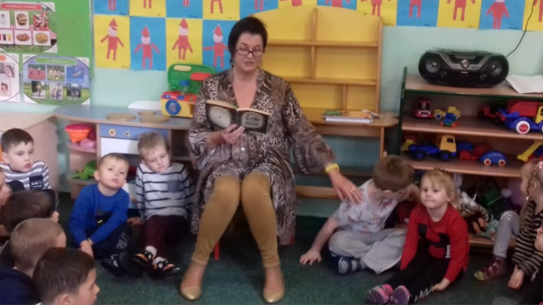

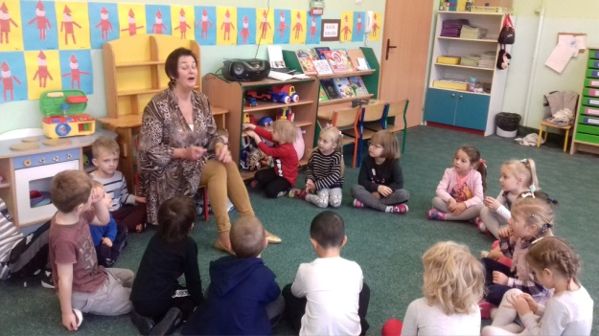 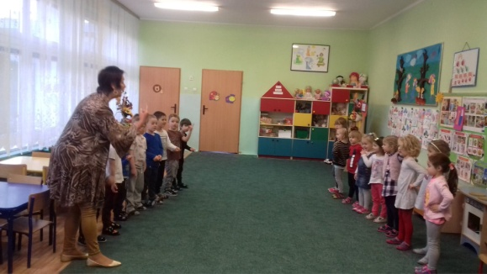

- „Kwiat przyjaźni” – wykonanie grupowej pracy plastycznej (każdy płatek oznacza cechy dobrego przyjaciela – np. lojalność, szczerość, życzliwość)

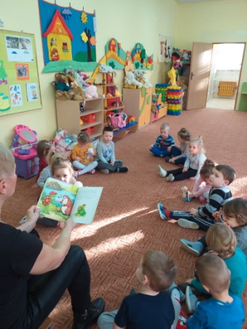 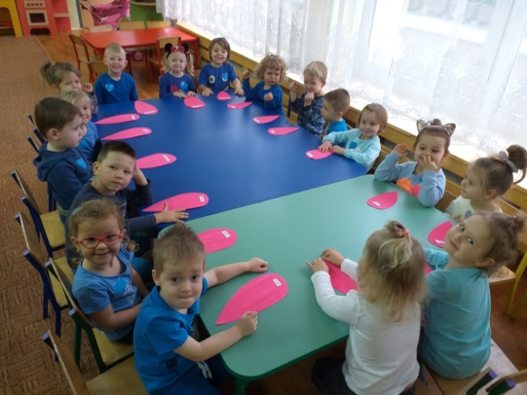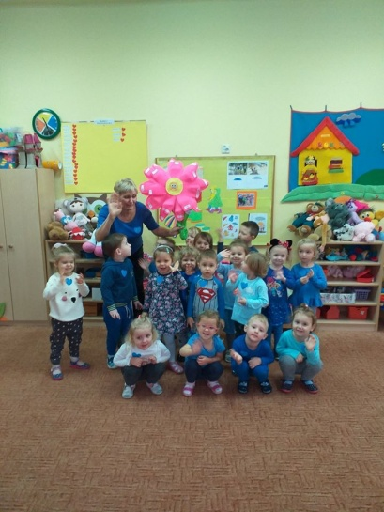

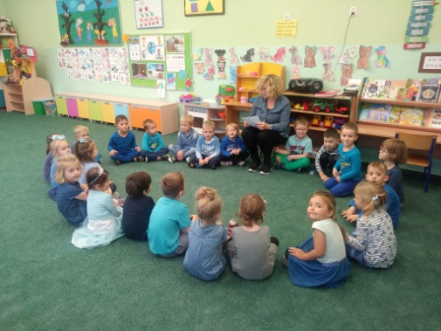 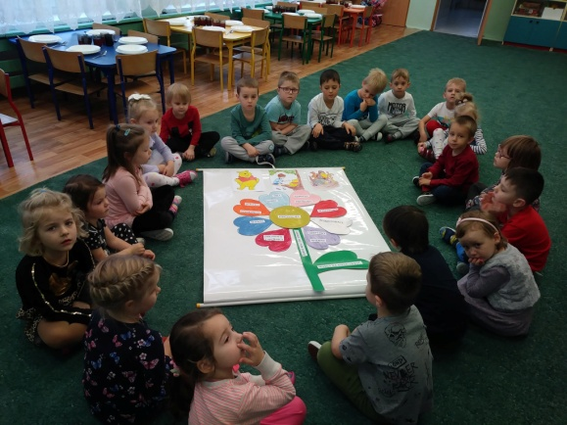

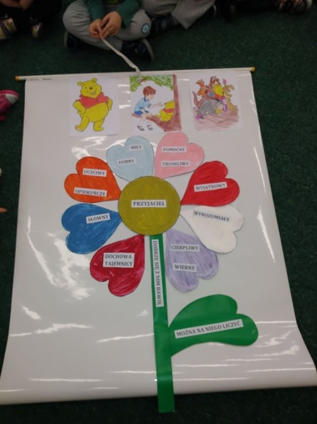

* grudzień 2019

- „Czy inny znaczy gorszy?”- zajęcie tematyczne: próba odpowiedzi na pytanie; wyjaśnienie pojęć tolerancja, akceptacja na podstawie bajki „Brzydkie kaczątko” H.CH. Andersena

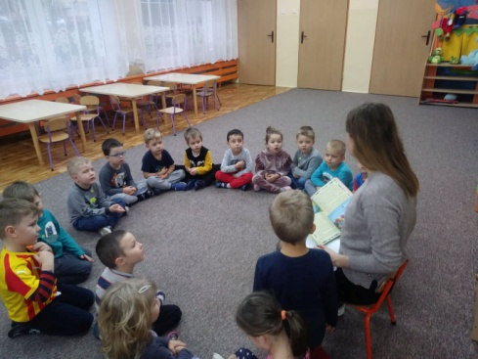 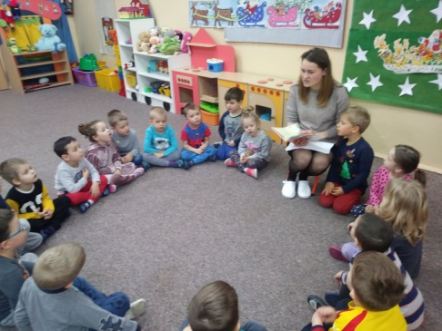

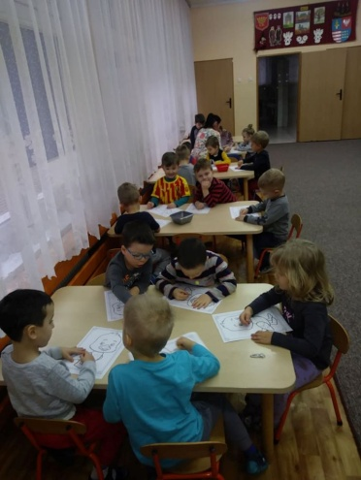

- „Jezioro Łabędzie” – grupowa praca plastyczna – po obejrzeniu fragmentu baletu, malowanie piórami jeziora na tapecie.

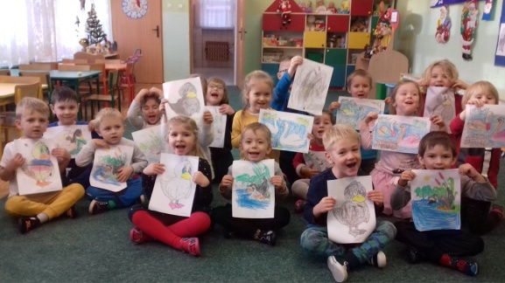 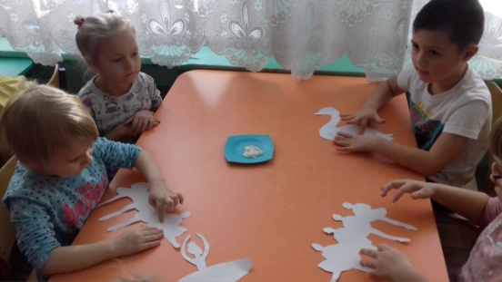

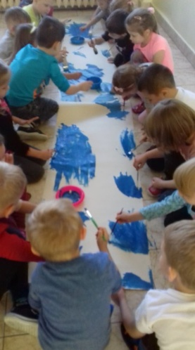 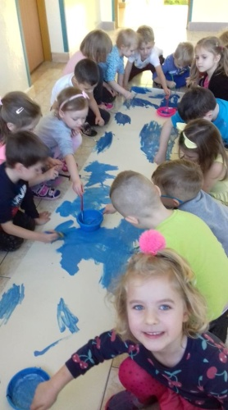 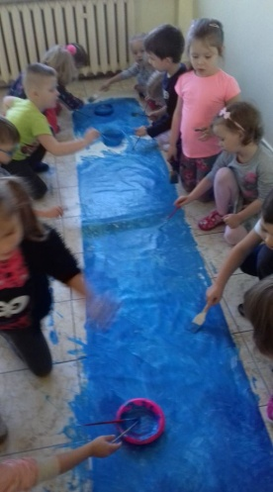

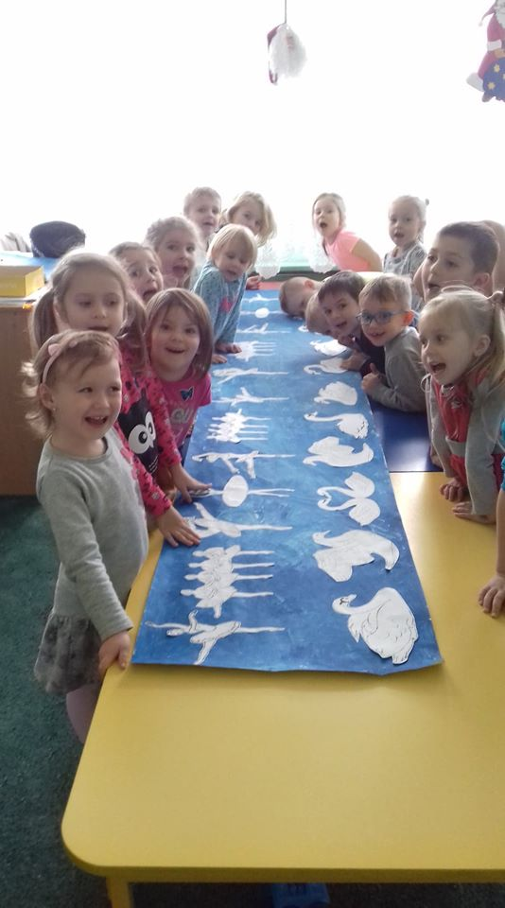 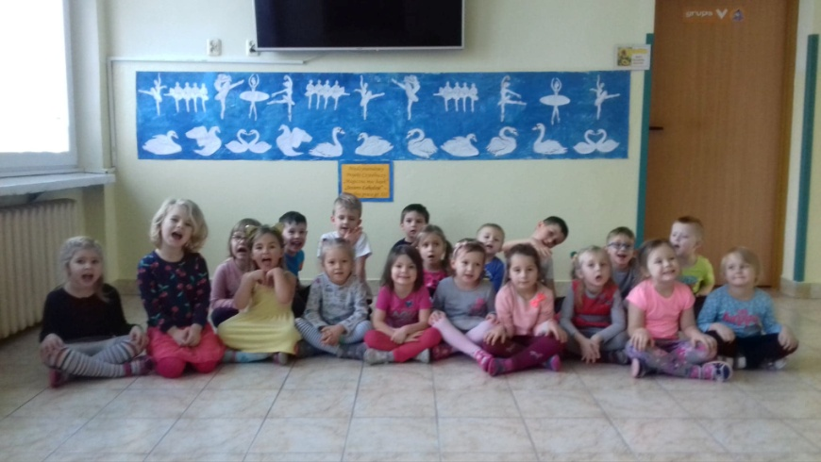

* styczeń 2020

- „Magiczne słowa i gesty” – kalambury - czy możliwa jest komunikacja bez użycia mowy?

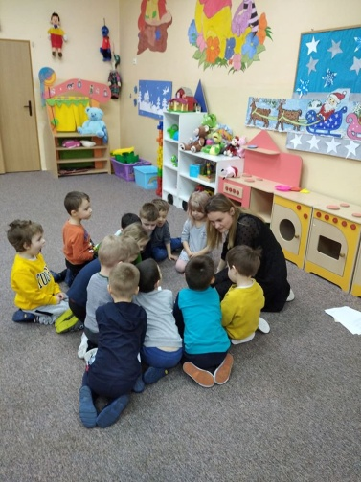 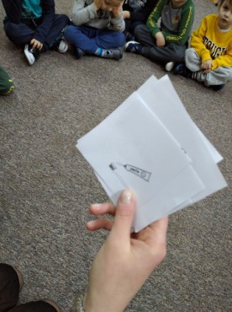 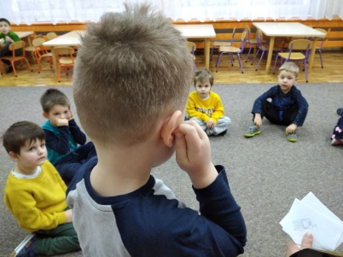

- „Rozmawiajmy – pomagajmy” – utworzenie Kodeksu, „Kto, co i jak może pomóc” (pies przewodnik, podjazd dla niepełnosprawnych, przejście przez ulicę, pomoc w zakupach itd.)

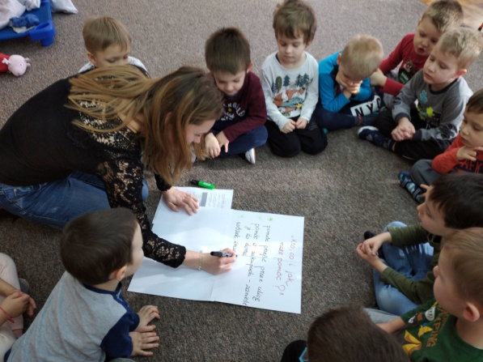 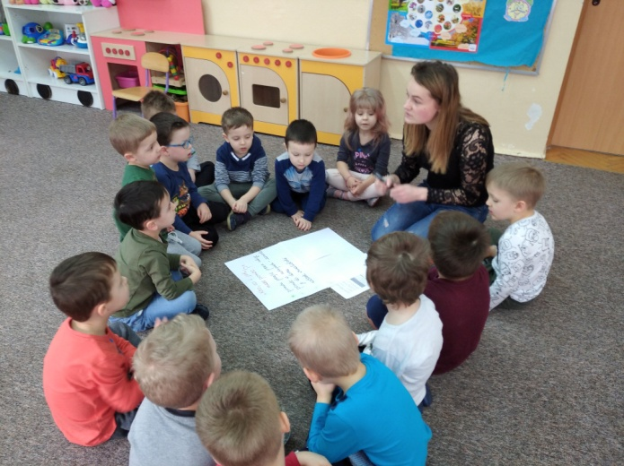

* luty 2020

- „Jak Pinokio stał się dobrym chłopcem?” – prezentacja multimedialna - poznajemy historię drewnianego pajacyka

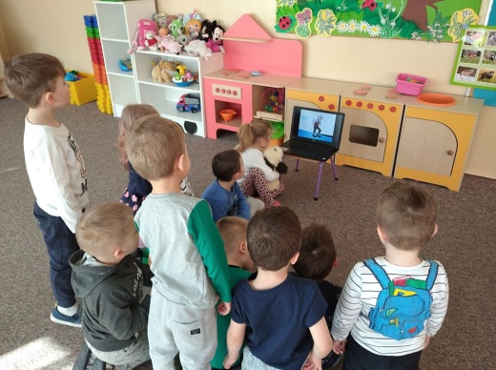 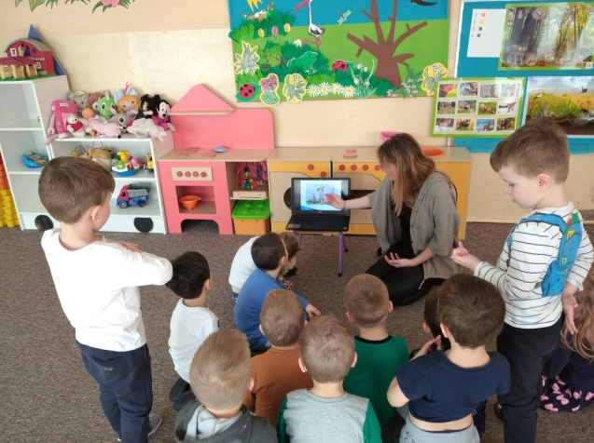

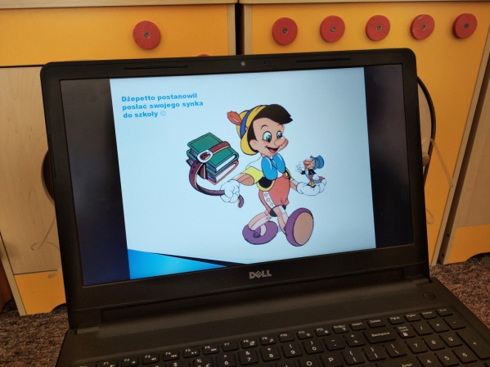 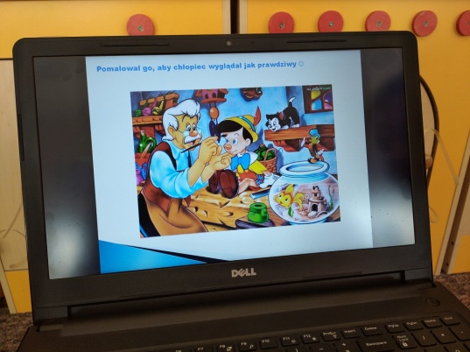

- „Dlaczego Pinokio ma długi nos?”- zabawa „prawda czy fałsz” - malowanie „przedłużanie” nosków za każdym razem, kiedy nauczyciel przeczyta nieprawdziwą informację, mierzenie krokami długości itd.

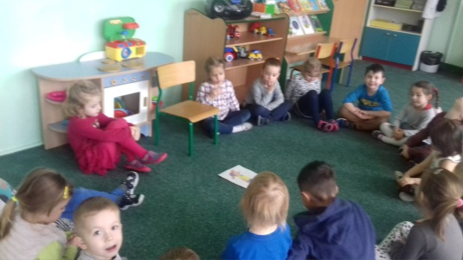 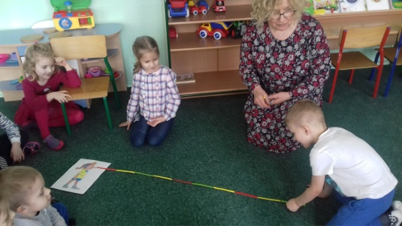

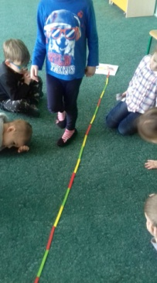 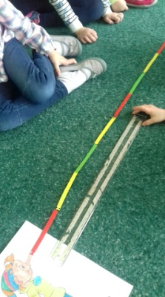 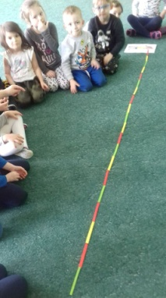

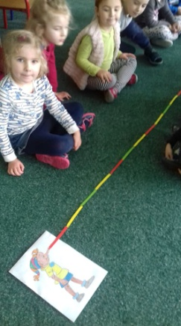 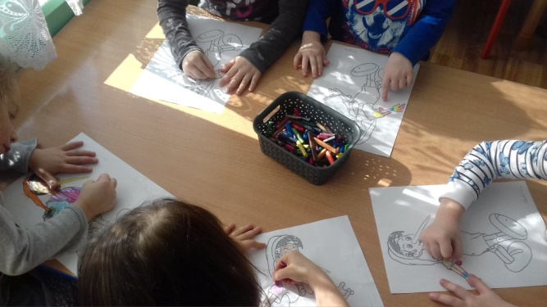

Oprócz tego zrealizowano zadania dodatkowe:

- „Siła drobnych gestów” – 21listopada - „Światowy Dzień Życzliwości i Pozdrowień”- wysłanie kartek z pozdrowieniami dla seniorów (np. Dom Spokojnej Starości, Dziennym Dom Pomocy dla Osób Starszych, Uniwersytet Trzeciego Wieku)

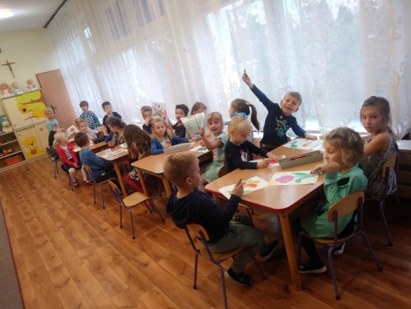 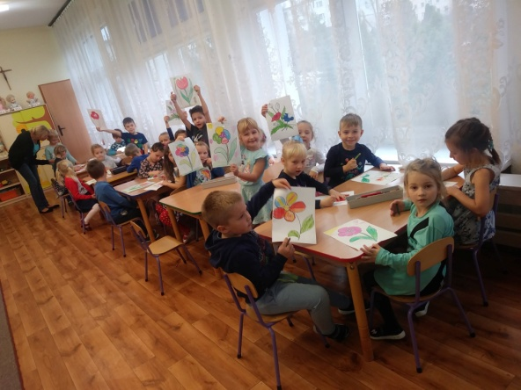

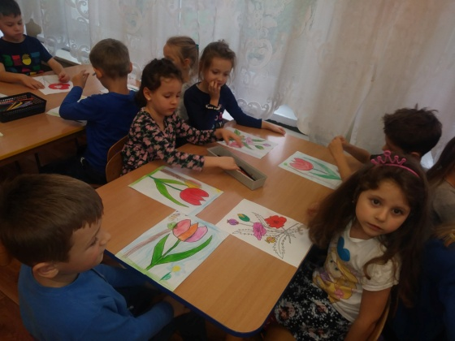 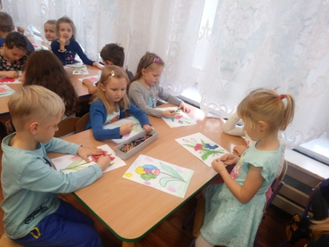

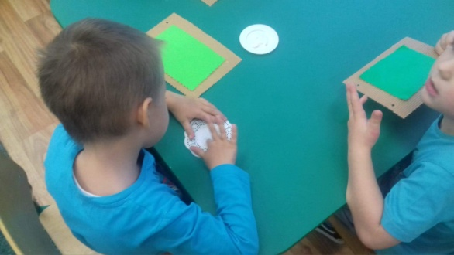 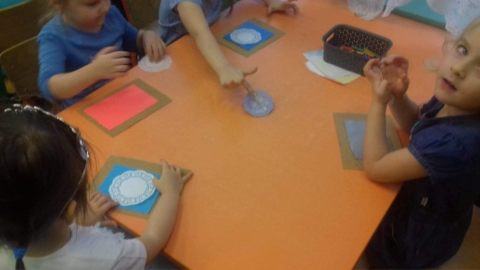

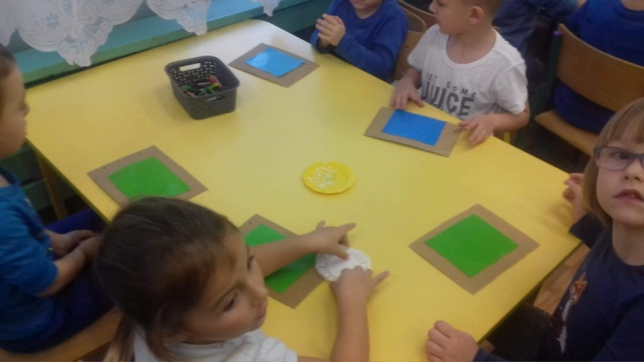 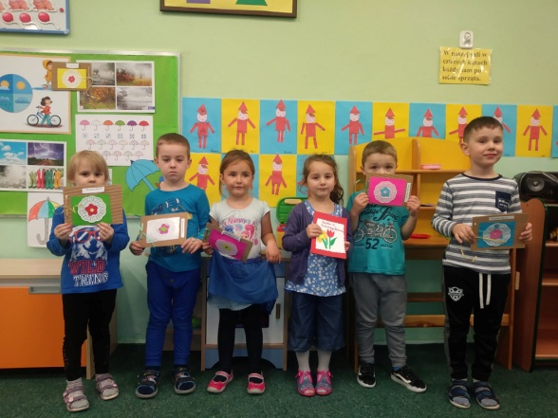

- „Najpiękniej czyta moja mama i mój tata” - włączenie rodziców do aktywnej i systematycznej współpracy w realizację Projektu

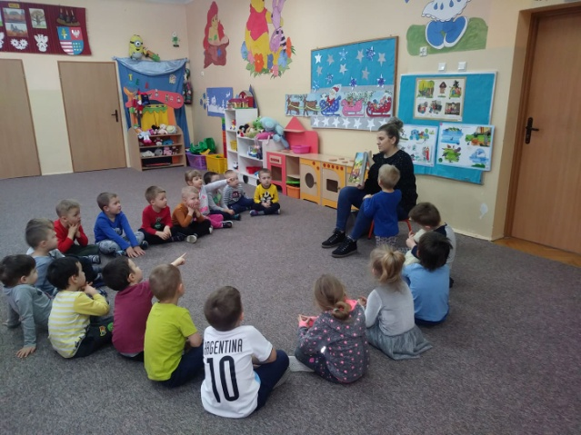 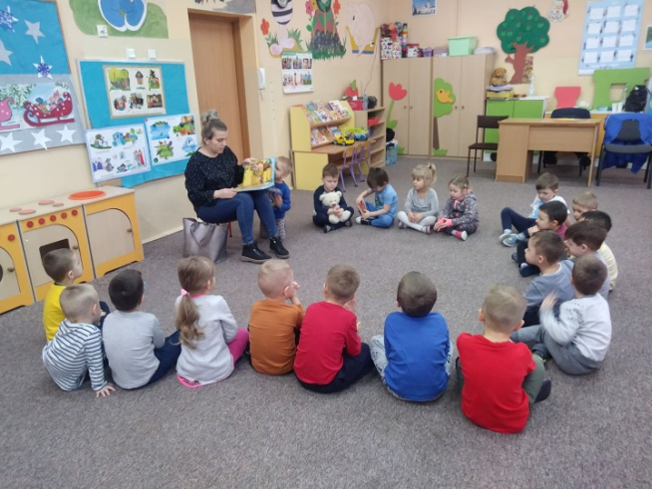

- zorganizowano Dnia Pluszowego Misia

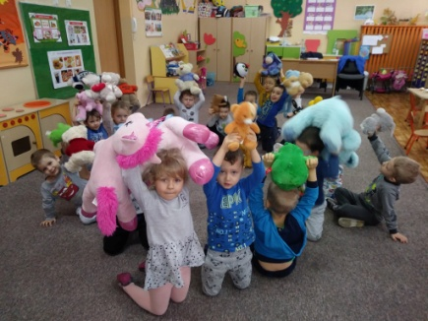 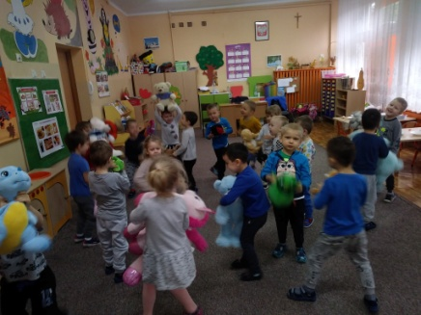 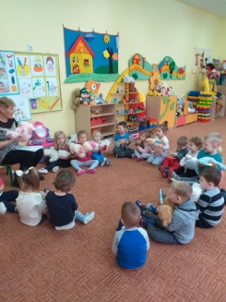

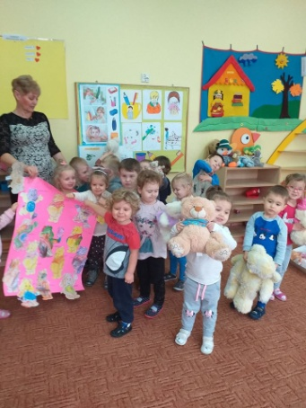 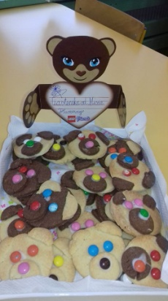 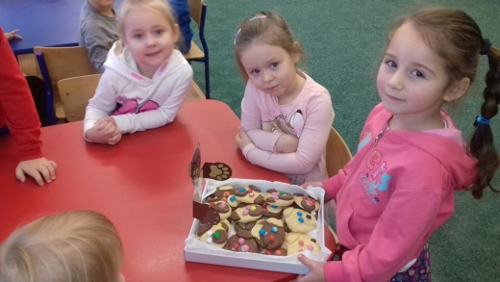

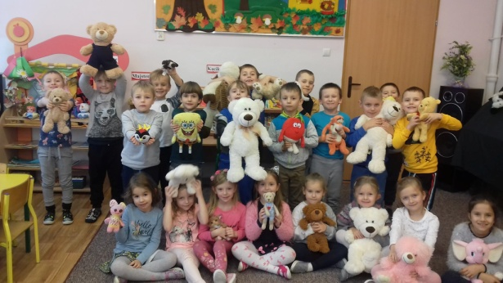 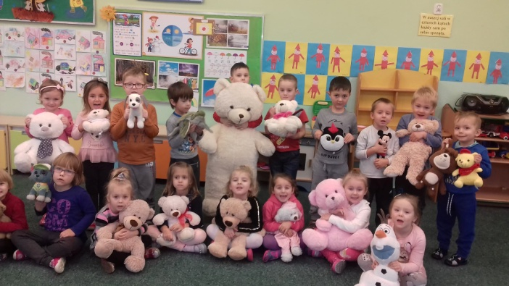

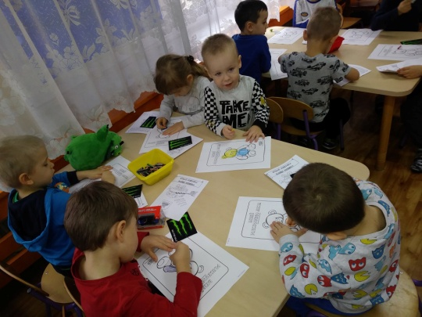 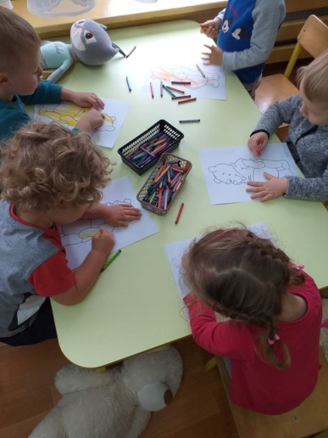

- zorganizowano Międzynarodowego Dnia Praw Dziecka

